

**รายงานวิชาระบบฐานข้อมูล**

**ระบบเช่าจองพื้นที่ภายในห้างสรรพสินค้า**

**(Reserve Aperture of Department Store System)**

**โดย**

นาย พันธกานต์ แก้วสังหาร รหัสประจำตัว 61070139 กลุ่ม IT sec 2

นาย พัทธพล ยางกิจวิบูลย์ รหัสประจำตัว 61070138 กลุ่ม IT sec 1

นาย ธีรวัต กาญจนปานวงษ์ รหัสประจำตัว 61070093 กลุ่ม IT sec 3

นาย พันธวีร์ คงสวัสดิ์ รหัสประจำตัว 61070140 กลุ่ม IT sec 3

นาย ภีมวัฒน์ ณรงค์พงศ์พันธ์ รหัสประจำตัว 61070165 กลุ่ม IT sec 1

นาย พอพล อินทรีย์ รหัสประจำตัว 61070133 กลุ่ม IT sec 3

**อาจารย์ประจำวิชา**

ผศ.ศรีนวล นลินทิพยวงศ์

ผศ.ดร.กนกวรรณ อัจฉริยะชาญวณิช

**รายงานนี้เป็นส่วนหนึ่งของวิชาระบบฐานข้อมูล**

**หลักสูตรวิทยาศาสตรบัณฑิต สาขาวิชาเทคโนโลยีสารสนเทศ**

**ภาคเรียนที่ 2 ปีการศึกษา 2562**

**คณะเทคโนโลยีสารสนเทศ**

**สถาบันเทคโนโลยีพระจอมเกล้าเจ้าคุณทหารลาดกระบัง**

**สารบัญ**

**หน้า**

สารบัญ ........................................................................................................................................... ก สารบัญตาราง ................................................................................................................................. ข สารบัญรูปภาพ ............................................................................................................................... ค สารบัญรูปภาพ(ต่อ) ........................................................................................................................ ง

**บทที่**

**1. บทนำ** ................................................................................................................................ 1 1.1. ความเป็นมา (ปัญหาและความสำคัญ)..........................................................................1 1.2. วัตถุประสงค์ของการศึกษา .......................................................................................... 1 1.3. ขอบเขตของการพัฒนาระบบ.......................................................................................1 1.4. ขั้นตอนการพัฒนาระบบ .............................................................................................. 1 1.5. เครื่องมือและเทคโนโลยีที่ใช้ ........................................................................................ 1 1.6. ประโยชน์ที่คาดว่าจะได้รับ .......................................................................................... 2 **2. การทำงานของระบบปัจจุบัน** .......................................................................................... 3 2.1. ลักษณะการทำงานของระบบ ...................................................................................... 3 2.2. ปัญหาของระบบงานปัจจุบัน ....................................................................................... 3 2.3. การวิเคราะห์ความต้องการระบบงานใหม่ .................................................................... 4 **3. การออกแบบฐานข้อมูล** .................................................................................................. 7 3.1 แบบจำลองเชิงแนวคิด (Conceptual Design Model) .................................................... 7 3.2 แบบจำลองเชิงตรรกะ (Logical design Model) ............................................................ 8 3.3 พจนานุกรมข้อมูล (Data Dictionary) ........................................................................... 9 **4. การพัฒนาระบบ** .............................................................................................................. 13 4.1 การสร้างโครงสร้างฐานข้อมูล (Database Schema) ..................................................... 13 4.2 ส่วนประกอบต่างๆ ของระบบ ...................................................................................... 15 4.3 โปรแกรมในระบบ ....................................................................................................... 16 **5. สรุปและเสนอแนะ** .......................................................................................................... 26 5.1 สรุปโครงงาน .............................................................................................................. 26 5.2 ปัญหาในการพัฒนาระบบและวิธีแก้ไข ......................................................................... 26 5.3 ข้อเสนอแนะ .............................................................................................................. 26 บรรณานุกรม ............................................................................................................................. 27

**สารบัญตาราง**

**ตารางที่ หน้า**

3.1 ตารางข้อมูลของฐานข้อมูล ........................................................................................ 9 3.2 พจนานุกรมข้อมูลของตาราง ACCOUNT .................................................................. 9 3.3 พจนานุกรมข้อมูลของตาราง EMPLOYEE ................................................................ 10 3.4 พจนานุกรมข้อมูลของตาราง COMPANY ................................................................. 10 3.5 พจนานุกรมข้อมูลของตาราง DEPARTMENT .......................................................... 11 3.6 พจนานุกรมข้อมูลของตาราง ACCOUNTANT .......................................................... 11 3.7 พจนานุกรมข้อมูลของตาราง SALE .......................................................................... 11 3.8 พจนานุกรมข้อมูลของตาราง COST ......................................................................... 11 3.9 พจนานุกรมข้อมูลของตาราง APERTURE ............................................................... 12 3.10 พจนานุกรมข้อมูลของตาราง STORE .................................................................... 12 3.11 พจนานุกรมข้อมูลของตาราง MANAGER .............................................................. 12 **สารบัญรูปภาพ**

**รูปที่ หน้า**

2.1 แผนภาพยูสเคส (Use-case Diagrams) .................................................................... 5 3.1 แผนภาพ ER Model ของระบบเช่าจองพื้นที่ภายในห้างสรรพสินค้า ........................... 7 3.2 แผนภาพ Logical design Model ของระบบเช่าจองพื้นที่ภายในห้างสรรพสินค้า ......... 8 4.1 โครงสร้างฐานข้อมูลตาราง ACCOUNT ..................................................................... 13 4.2 โครงสร้างฐานข้อมูลตาราง COMPANY ..................................................................... 13 4.3 โครงสร้างฐานข้อมูลตาราง EMPLOYEE ................................................................... 13 4.4 โครงสร้างฐานข้อมูลตาราง SALE .............................................................................. 14 4.5 โครงสร้างฐานข้อมูลตาราง ACCOUNTANT .............................................................. 14 4.6 โครงสร้างฐานข้อมูลตาราง DEPARTMENT .............................................................. 14 4.7 โครงสร้างฐานข้อมูลตาราง APERTURE ................................................................... 14 4.8 โครงสร้างฐานข้อมูลตาราง STORE .......................................................................... 15 4.9 โครงสร้างฐานข้อมูลตาราง MANAGER ..................................................................... 15 4.10 โครงสร้างฐานข้อมูลตาราง COST ........................................................................... 15 4.11 รายงานสรุปค่าใช้จ่ายทั้งหมดของแต่ละร้านค้าที่มาเช่าพื้นที่ภายในห้าง .................... 17 4.12 รายงานสรุปรายได้ต่อเดือนทั้งหมดของพนักงานแต่ละคน เเละเเสดงชื่อเเผนกของ พนักงานคนนั้นๆ ............................................................................................................ 17 4.13 รายงานรายชื่อพนักงานทุกคนที่ได้รับเงินเดือนสูงกว่าค่าเฉลี่ยเงินเดือนทั้งหมด และ เรียงลำดับผลลัพธ์ด้วยเงินเดือนจากมากไปน้อย .............................................................. 17 4.14 รายงานพนักงานฝ่ายขายที่ทำยอดขายได้มากที่สุดตลอดทั้งปีโดยนับจากค่าเช่าต่อ เดือนที่สามารถขายได้ มูลค่าสูงที่สุดและมากที่สุด ........................................................... 19 4.15 รายงานแสดงชื่อ นามสกุล เบอร์โทรและตำแหน่ง ของพนักงานฝ่ายขายและเรียง ตัวอักษรของชื่อ ............................................................................................................. 19 4.16 รายงานแสดงข้อมูลของผู้จัดการร้านค้าทั้งหมดที่อยู่ในพื้นที่ว่าง .............................. 20 4.17 รายงานกำไรจากค่าเช่าที่ที่คาดว่าจะได้ต่อปีหักจากเงินเดือนพนักงานและโบนัส ..... 20 4.18 ข้อมูลในตาราง ACCOUNT ................................................................................... 21 4.19 ข้อมูลในตาราง DEPARTMENT ............................................................................ 21 4.20 ข้อมูลในตาราง EMPLOYEE ................................................................................. 22 4.21 ข้อมูลในตาราง COMPANY .................................................................................. 22 4.22 ข้อมูลในตาราง SALE ........................................................................................... 22

**สารบัญรูปภาพ (ต่อ)**

**รูปที่ หน้า**

4.23 ข้อมูลในตาราง ACCOUNTANT ............................................................................ 23 4.24 ข้อมูลในตาราง MANAGER .................................................................................. 23 4.25 ข้อมูลในตาราง APERTURE ................................................................................. 24 4.26 ข้อมูลในตาราง STORE ........................................................................................ 25 4.27 ข้อมูลในตาราง COST ........................................................................................... 25

**บทที่ 1**

**บทนำ**

**1.1. ความเป็นมา (ปัญหาและความสำคัญ)**

ในห้างสรรพสินค้ามีร้านค้าที่ต้องการมาจับจองพื้นที่ในห้างเป็นจานวนมาก จึงต้องมีระบบที่จัดการข้อมูลของแต่ละร้าน ว่าร้านค้านี้อยู่ที่ห้องไหนมีสินค้าหรือบริการอะไรบ้าง และเก็บข้อมูลร้านค้าที่มีปัญหาที่ต้องการให้ทางห้างไปซ่อมแซมหรือบำรุงแก้ไขให้ เพื่อให้สะดวกต่อการดูแล แล้วทำให้ลูกค้าสามารถค้นหาร้านค้าได้สะดวกขึ้น

**1.2. วัตถุประสงค์ของการศึกษา**

1) เพื่อให้ผู้ที่จะมาเช่าพื้นที่ในห้างสรรพสินค้าสะดวกมากยิ่งขึ้นและง่ายต่อการเช่า

2) เพื่อเก็บข้อมูลร้านค้าที่มีปัญหาที่ต้องการให้ทางห้างไปซ่อมแซมหรือบำรุงแก้ไขให้ เพื่อให้สะดวกต่อการบำรุงรักษา

3) เพื่อเข้าถึงและจัดการเกี่ยวกับรายรับรายจ่ายของร้านค้าที่เข้ามาเช่าพื้นที่ได้ง่ายขึ้น

**1.3. ขอบเขตของการพัฒนาระบบ**

สามารถเข้าถึงข้อมูลของพนักงานและร้านค้านั้นๆเพื่อจัดการข้อมูลได้สะดวกและรวดเร็ว สามารถเก็บข้อมูลรายละเอียดของการบำรุงรักษาร้านค้า และรายรับรายจ่ายของร้านค้านั้นๆได้ง่ายขึ้น

**1.4. ขั้นตอนการพัฒนาระบบ**

ไปสัมภาษณ์พนักงานที่ห้างสรรพสินค้าว่ามีปัญหาเกี่ยวระบบจัดการข้อมูลอะไรบ้าง หลังจากนั้นก็วิเคราะห์ความต้องการของพนักงานจากฝ่ายต่างๆ วางแผนการสร้างฐานข้อมูลและออกแบบฐานข้อมูลให้มีประสิทธิภาพเพื่อทำให้รองรับข้อมูลได้มากยิ่งขึ้น

**1.5. เครื่องมือและเทคโนโลยีที่ใช้**

1) MySQL เชื่อมต่อกับฐานข้อมูล DataBase

2) Python ใช้คำนวณและจัดการเกี่ยวกับข้อมูล

3) Django ใช้ร่วมกับ Python เพื่อออกแบบ Website ได้อย่างเหมาะสม

4) HTML ใช้ออกแบบโครงสร้าง Website พื้นฐาน

5) CSS ใช้ตกแต่ง Website ให้สวยงาม

6) Vue.js ใช้ตกแต่ง Website

**1.6. ประโยชน์ที่คาดว่าจะได้รับ**

1) มีทักษะในการออกแบบฐานข้อมูลได้อย่างเหมาะสมและถูกต้อง

2) ได้ความรู้เกี่ยวกับการทำงานของทางบริษัทหรือห้างสรรพสินค้า

3) มีทักษะในการพัฒนาระบบต่างๆได้ดีมากยิ่งขึ้น

4) มีความสามารถและพัฒนาความรู้เกี่ยวกับฐานข้อมูลได้มากยิ่งขึ้น

**บทที่ 2**

**การทำงานของระบบปัจจุบัน**

**2.1. ลักษณะการทำงานของระบบ**

ศึกษาระบบงานขององค์กรจากห้างสรรพสินค้า Terminal21 ลักษณะในการทำงานของการขายและการเช่าพื้นที่ภายในห้าง โดยจะมีพนักงานขายซึ่งถ้ามีพื้นที่ว่างก็จะนำไปขายให้กับลูกค้า ซึ่งจะแบ่งพื้นที่ขายได้เป็น 2 ส่วน คือ พื้นที่ส่วนกลาง และเป็นห้อง

* พื้นที่ส่วนกลางจะเป็นการจัดงานอีเว้นต่างๆ ในแต่ละปีแต่ละรอบจะมีพนักงานขายไปขายพื้นที่ให้กับบุคคลทั่วไปหรือเป็นบริษัทใหญ่เล็ก แล้วในแต่ละรอบจะจัดให้เข้ากับตรีมอีเว้นที่จัดขึ้น โดยจะออกใบเสนอราคาให้กับลูกค้า แล้วก็ทำสัญญากับลูกค้าและเรียกเก็บเงิน
* พื้นที่ห้องจะเป็นพื้นที่ตามสัญญา ที่ห้างนี้ในกรณีที่สัญญาหมดอายุ ห้องก็จะว่างพนักงานขายจะทำการขายห้องให้กับลูกค้ารายใหม่ พนักงานขายก็จะทำการขายห้องให้กับลูกค้าใหม่

พอขายพื้นที่ส่วนกลางหรือขายห้องได้ ก็ทำใบเสนอราคาไปเสนอลูกค้า ถ้าลูกค้าตกลงก็จะทำหนังสือจองสิทธิ์เพื่อทำสัญญาเช่าพื้นที่กับลูกค้า พนักงานขายก็จะส่งเรื่องต่อให้กับฝ่าย อาคาร, วิศวกร, CR (เจ้าหน้าที่ลูกค้าสัมพันธ์) ให้ดูแลพื้นที่ต่อ แล้วจะส่งเรื่องให้กับบัญชีเพื่อออกใบแจ้งหนี้เก็บเงินจากลูกค้าและลูกค้าต้องอยู่ต่อไปจนครบสัญญา ถ้ามีลูกค้าจะแจ้งออกจะมีวิศวกรกับ CR ที่จะมารับพื้นที่กลับไป

หลังจากทำสัญญาเรียบร้อยแล้ววิศวกรจะดูแลเรื่องงานระบบทั้งหมดที่อยู่ภายในร้านนั้นๆ ระหว่างการเช่าพื้นที่อยู่ถ้าลูกค้ามีปัญหาต่างๆอย่างเช่น ไฟเสีย, แอร์ไม่เย็น วิศวกรจะแจ้งฝ่ายอาคารและฝ่ายอาคารก็จะแจ้งฝ่ายวิศวกรอาคารให้มาซ่อมบำรุง เพราะฉะนั้นในระหว่างสัญญา คือพนักงานขายจะเป็นคนเริ่มต้นทำสัญญาและจบการทำสัญญาโดยพนักงานขายจะเป็นคนจัดการ จะทำตาม กฎหมาย การสัญญา เอกสารสัญญา เสร็จแล้ว CR กับวิศวกร จะเป็นคนดูแลลูกค้าตลอด อายุสัญญา

**2.2. ปัญหาของระบบงานปัจจุบัน**

ในปัจจุบันขั้นตอนการทำงานของระบบทางห้างก็เป็นระบบระเบียบอยู่แล้ว แต่ทางเราเห็นว่า การที่จะมีห้องว่างหลังจากหมดสัญญาเช่า หรือพื้นที่ส่วนกลางหลังจากหมดสัญญา ทางห้างจะออกใบเสนอราคาออกมา อาจจะทำให้การที่จะหาลูกค้าต้องการมาเช่าในห้องนั้นๆต่อ ลูกค้าอาจจะเห็นได้ไม่ทั่วถึง หรืออาจจะไม่ได้เห็นใบเสนอราคาได้ทั่วถึงทุกห้องทุกใบ เราจึงอยากพัฒนาระบบที่แสดงถึงข้อมูลการเช่าห้อง, พื้นที่ส่วนกลาง และข้อมูลการเช่าว่า เช่าตั้งแต่วันที่เท่าไหร่ และจะหมดสัญญาวันที่เท่าไหร่ ไว้อยู่ด้วยกัน เพื่อที่ลูกค้าจะสามารถมาเลือกห้องเช่าได้สะดวกตามต้องการ และสามารถจะตัดสินใจเช่าห้องก่อนที่เขาจะไปจัดการเรื่องของร้านค้าของเขาต่อไป

**2.3. การวิเคราะห์ความต้องการระบบงานใหม่**

1) Functional Requirements ลักษณะระบบงานที่ต้องการมีดังนี้

* **เข้าสู่ระบบ** ทำหน้าที่ระบุตัวตนผู้ใช้ บทบาท กำหนดสิทธิ์การใช้งานของแต่ละประเภท
* **ดูรายละเอียดของพื้นที่ว่างต่างๆ** ภายในห้างสรรพสินค้า ทำหน้าที่ให้ลูกค้าที่จะเช่าพื้นที่ดูรายละเอียดพื้นที่ ราคา ระยะเวลาที่จะหมดสัญญา ของแต่ละพื้นที่ภายในห้างสรรพสินค้า
* **แก้ไขลายละเอียดของร้านค้า** ที่อยู่ในภายในห้างสรรพสินค้า ทำหน้าที่แสดงและแก้ไขรายละเอียดต่างๆ ของแต่ละร้านค้า
* **เพิ่มร้านค้า** ที่จะเข้ามาอยู่ในภายในห้างสรรพสินค้า ทำหน้าที่เพิ่มรายละเอียดต่างๆของร้านค้านั้นๆ
* **ลบร้านค้า** ที่อยู่ภายในห้างสรรพสินค้า ทำหน้าที่นำร้านค้าที่หมดสัญญาออกจากพื้นที่ว่างภายในห้างสรรพสินค้า
* **ดูรายละเอียดของร้านค้า** ของตนเองที่อยู่ในภายในห้างสรรพสินค้า ทำหน้าที่ แสดงรายละเอียดของร้านค้าตนเองที่อยู่ภายในห้างสรรพสินค้าที่ทำการเช่าแล้ว
* **ทำการเช่าจองพื้นที่** ทำหน้าที่ส่งข้อมูลร้านค้าจะทำการเช่าจองพื้นที่นั้นๆ ในพื้นที่ที่ว่างอยู่
* **แก้ไขรายละเอียดใบเสร็จ** ค่าน้ำค่าไฟและค่าใช้จ่ายอื่นๆ ทำหน้าที่ แก้ไขรายละเอียดค่าใช้จ่ายและค่าใช้จ่ายอื่นๆ ของแค่ละร้านค้าที่อยู่ภายในห้างสรรพสินค้า
* **เพิ่มใบเสร็จ** ค่าน้ำค่าไฟและค่าใช้จ่ายอื่นๆ ทำหน้าที่เพิ่มใบเสร็จที่มีค่าใช้จ่ายต่างๆ
* **ดูใบเสร็จ** ค่าน้ำค่าไฟและค่าใช้จ่ายอื่นๆ ทำหน้าที่ให้ลูกค้าของร้านค้านั้นๆ สามารถดูค่าใช้จ่ายต่างๆ ของร้านค้าตนเอง

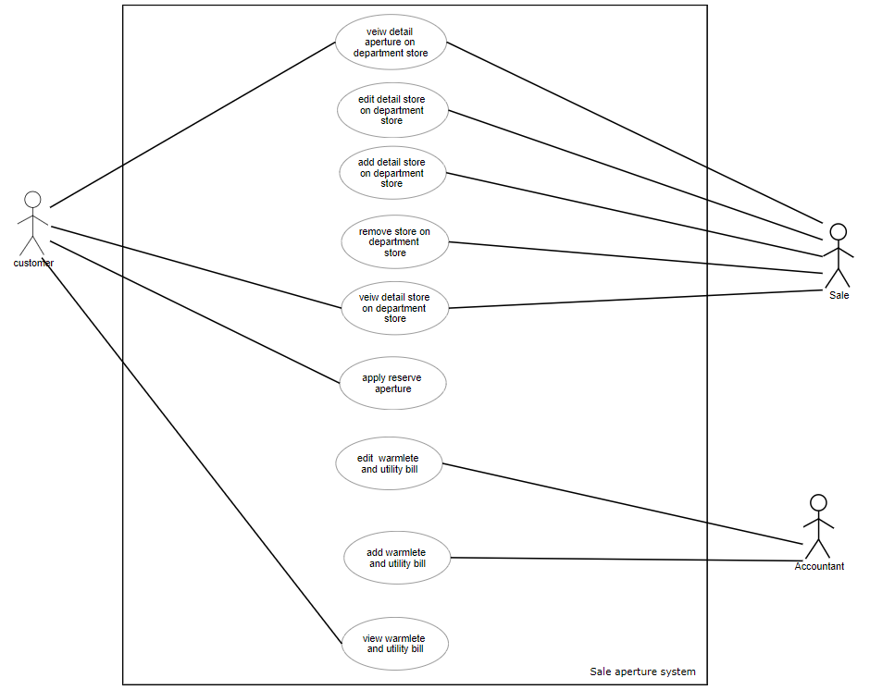

**รูปที่ 2.1 : แผนภาพยูสเคส (Use-case Diagrams)**

2) Data Requirements มีการจัดเก็บข้อมูลดังนี้

* ข้อมูลบัญชีผู้ใช้(ACCOUNT) เก็บรายละเอียดข้อมูลคือ รหัสบัญชีผู้ใช้(acc_id), ชื่อบัญชีผู้ใช้(username), รหัสผ่านบัญชีผู้ใช้(password)
* ข้อมูลพนักงาน(EMPLOYEE) เก็บรายละเอียดข้อมูลคือ รหัสพนักงาน(emp_id), ชื่อพนักงาน(emp_fname), นามสกุลพนักงาน(emp_lname), วันที่เข้าทำงาน(entrance_date), วันที่ออกจากงาน(leave_date), จำนวนวันที่จะลาคงเหลือ(days_left), ยอดเงินโบนัส(bonus), เงินเดือน(salary), ส่วนเบิกค่าใช้จ่าย(reimburse)
* ข้อมูลแผนก(DEPARTMENT) เก็บข้อมูลรหัสแผนกงาน(dep_id), ชื่อแผนกงาน(dep_name)
* ข้อมูลบริษัท(COMPANY) เก็บรายละเอียดข้อมูลคือ รหัสบริษัท(company_id), ชื่อผู้ที่ติดต่อ(contract_fname), นามสกุลผู้ที่ติดต่อ(contract_lname), วันที่หมดสัญญาเช่า(expires_date), ชื่อบริษัท(company_name), ที่ตั้งบริษัท(company_address), เบอร์โทรศัพท์บริษัท(company_phone), หมายเหตุอื่น(other_notes)
* ข้อมูลพนักงานฝ่ายบัญชี(ACCOUNTANT) เก็บข้อมูลเพิ่มเติมคือ ตำแหน่ง(position), เบอร์โทรศัพท์พนักงาน(phone)
* ข้อมูลพนักงานฝ่ายขาย(SALE) เก็บข้อมูลเพิ่มเติมคือ ตำแหน่ง(position), เบอร์โทรศัพท์พนักงาน(phone)
* ข้อมูลค่าใช้จ่าย(COST) เก็บรายละเอียดข้อมูลคือ รหัสค่าใช้จ่าย(cost_id), ค่าไฟ(electric_bill), ค่าน้ำ(water_bill), ค่าเช่าพื้นที่(rent_fee), ค่าซ่อมแซม(repair_fee), ค่าประกัน(insurance_fee), ค่าใช้จ่ายอื่นๆ(other_fee)
* ข้อมูลผู้จัดการร้านค้า(MANAGER) เก็บข้อมูลรหัสผู้จัดการร้านค้า(manag_id), ชื่อผู้จัดการ(manag_fname), นามสกุลผู้จัดการ(manag_lname), เบอร์โทรศัพท์ผู้จัดการ(manag_phone), ตำแหน่ง(manag_level)
* ข้อมูลร้านค้า(STORE) ประกอบด้วยข้อมูลดีงนี้ รหัสร้านค้า(store_id), ชื่อร้าน(store_name), ชื่อสาขาร้าน(branch), เบอร์โทรร้านค้า(phone), ค่าใช้จ่ายร้านค้าทั้งหมด(cost_total), รายการที่ซ่อมแซม(repaired), หมายเหตุอื่นๆ(other_notes)
* ข้อมูลห้องว่าง(APERTURE) เก็บข้อมูลรหัสห้องว่าง(aper_id), ขนาดพื้นที่(aper_area), ที่ตั้ง(aper_loc), รูปที่ตั้ง(aper_pic), ราคาพื้นที่(aper_price), สถานะพื้นที่(aper_status)

**บทที่ 3**

**การออกแบบฐานข้อมูล**

**3.1 แบบจำลองเชิงแนวคิด (Conceptual Design Model)**

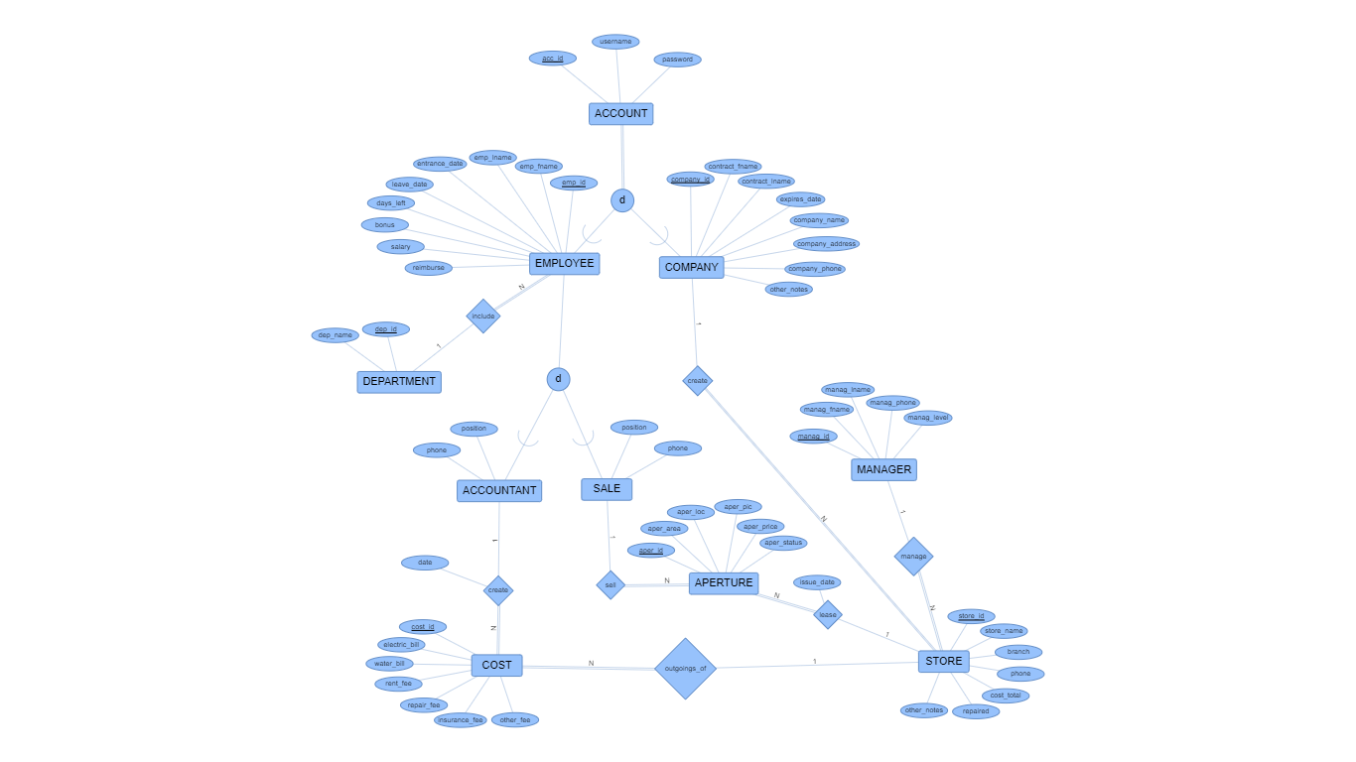

**รูปที่ 3.1 : แผนภาพ ER Model ของระบบเช่าจองพื้นที่ภายในห้างสรรพสินค้า**

**3.2 แบบจำลองเชิงตรรกะ (Logical design Model)**

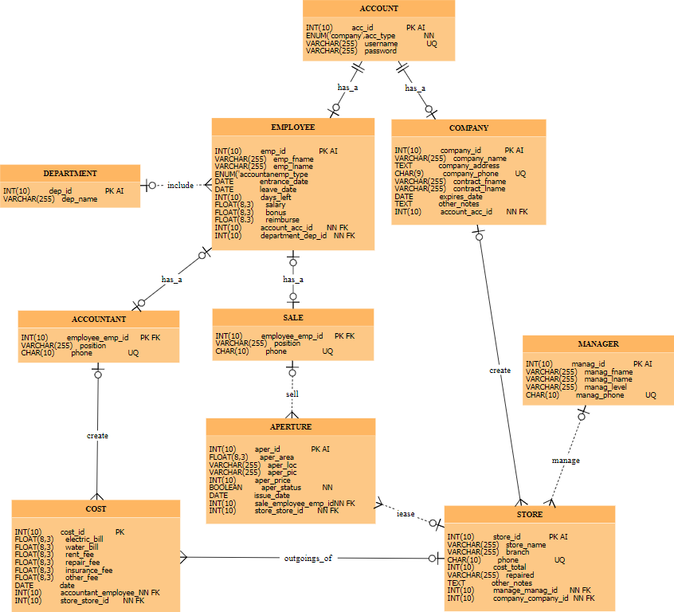

**รูปที่ 3.2 : แผนภาพ Logical design Model ของระบบเช่าจองพื้นที่ภายในห้างสรรพสินค้า**

**3.3 พจนานุกรมข้อมูล (Data Dictionary)**

1) ตารางข้อมูล

**ตารางที่ 3.1** ตารางข้อมูลของฐานข้อมูล

|  |  |
| --- | --- |
| ชื่อตาราง | รายละเอียด |
| ACCOUNT | จัดเก็บข้อมูลเกี่ยวกับบัญชีผู้ใช้ |
| EMPLOYEE | จัดเก็บข้อมูลเกี่ยวกับพนักงานห้าง |
| COMPANY | จัดเก็บข้อมูลเกี่ยวกับบริษัท |
| DEPARTMENT | จัดเก็บข้อมูลเกี่ยวกับแผนกงาน |
| ACCOUNTANT | จัดเก็บข้อมูลเกี่ยวกับพนักงานฝ่ายบัญชี |
| SALE | จัดเก็บข้อมูลเกี่ยวกับพนักงานฝ่ายขาย |
| COST | จัดเก็บข้อมูลเกี่ยวกับค่าใช้จ่าย |
| APERTURE | จัดเก็บข้อมูลเกี่ยวกับพื้นที่ห้องว่าง |
| STORE | จัดเก็บข้อมูลเกี่ยวกับร้านค้า |
| MANAGER | จัดเก็บข้อมูลเกี่ยวกับผู้จัดการร้านค้า |

2) รายละเอียดข้อมูลในตาราง

**ตารางที่ 3.2** พจนานุกรมข้อมูลของตาราง ACCOUNT

|  |  |  |  |  |
| --- | --- | --- | --- | --- |
| Attribute Name | Description | Types | Key | FK Referenced Table |
| acc_id | รหัสบัญชีผู้ใช้ | Integer(10) | PK,AI |  |
| acc_type | ประเภทของบัญชีผู้ใช้ | ENUM | NN |  |
| username | ชื่อบัญชีผู้ใช้ | Varchar(255) | UQ |  |
| password | รหัสผ่านบัญชีผู้ใช้ | Varchar(255) |  |  |

ประเภทของบัญชีผู้ใช้แบ่งเป็น 2 ประเภท คือ

1) บัญชีของพนักงานห้าง

2) บัญชีของบริษัท

**ตารางที่ 3.3** พจนานุกรมข้อมูลของตาราง EMPLOYEE

|  |  |  |  |  |
| --- | --- | --- | --- | --- |
| Attribute Name | Description | Types | Key | FK Referenced Table |
| emp_id | รหัสพนักงาน | Integer(10) | PK,AI |  |
| emp_fname | ชื่อพนักงาน | Varchar(255) |  |  |
| emp_lname | นามสกุลพนักงาน | Varchar(255) |  |  |
| emp_type | ประเภทของพนักงาน | ENUM |  |  |
| entrance_date | วันที่เข้าทำงาน | Date |  |  |
| leave_date | วันที่ออกจากงาน | Date |  |  |
| days_left | จำนวนวันที่จะลาคงเหลือ | Integer(10) |  |  |
| salary | เงินเดือน | Float(8,3) |  |  |
| bonus | ยอดเงินโบนัส | Float(8,3) |  |  |
| reimburse | ส่วนเบิกค่าใช้จ่าย | Float(8,3) |  |  |
| account_acc_id | รหัสบัญชีผู้ใช้ | Integer(10) | FK,NN | ACCOUNT |
| department_dep_id | รหัสแผนกงาน | Integer(10) | FK,NN | DEPARTMENT |

ประเภทของพนักงาน แบ่งเป็น 2 ประเภทคือ

1) พนักงานฝ่ายบัญชี

2) พนักงานฝ่ายขาย

**ตารางที่ 3.4** พจนานุกรมข้อมูลของตาราง COMPANY

|  |  |  |  |  |
| --- | --- | --- | --- | --- |
| Attribute Name | Description | Types | Key | FK Referenced Table |
| company_id | รหัสบริษัท | Integer(10) | PK,AI |  |
| company_name | ชื่อบริษัท | Varchar(255) |  |  |
| company_address | ที่ตั้งบริษัท | Text |  |  |
| company_phone | เบอร์โทรศัพท์บริษัท | Char(9) | UQ |  |
| contract_fname | ชื่อผู้ที่ติดต่อ | Varchar(255) |  |  |
| contract_lname | นามสกุลผู้ที่ติดต่อ | Varchar(255) |  |  |
| expires_date | วันที่หมดสัญญาเช่า | Date |  |  |
| other_notes | หมายเหตุอื่น | Text |  |  |
| account_acc_id | รหัสบัญชีผู้ใช้ | Integer(10) | FK,NN | ACCOUNT |

**ตารางที่ 3.5** พจนานุกรมข้อมูลของตาราง DEPARTMENT

|  |  |  |  |  |
| --- | --- | --- | --- | --- |
| Attribute Name | Description | Types | Key | FK Referenced Table |
| dep_id | รหัสแผนกงาน | Integer(10) | PK |  |
| dep_name | ชื่อแผนกงาน | Varchar(255) |  |  |

**ตารางที่ 3.6** พจนานุกรมข้อมูลของตาราง ACCOUNTANT

|  |  |  |  |  |
| --- | --- | --- | --- | --- |
| Attribute Name | Description | Types | Key | FK Referenced Table |
| employee_emp_id | รหัสพนักงาน | Integer(10) | PK,FK | EMPLOYEE |
| position | ตำแหน่ง | Varchar(255) |  |  |
| phone | เบอร์โทรศัพท์พนักงาน | Char(10) | UQ |  |

**ตารางที่ 3.7** พจนานุกรมข้อมูลของตาราง SALE

|  |  |  |  |  |
| --- | --- | --- | --- | --- |
| Attribute Name | Description | Types | Key | FK Referenced Table |
| employee_emp_id | รหัสพนักงาน | Integer(10) | PK,FK | EMPLOYEE |
| position | ตำแหน่ง | Varchar(255) |  |  |
| phone | เบอร์โทรศัพท์พนักงาน | Char(10) | UQ |  |

**ตารางที่ 3.8** พจนานุกรมข้อมูลของตาราง COST

|  |  |  |  |  |
| --- | --- | --- | --- | --- |
| Attribute Name | Description | Types | Key | FK Referenced Table |
| cost_id | รหัสค่าใช้จ่าย | Integer(10) | PK |  |
| electric_bill | ค่าไฟ | Float(8,3) |  |  |
| water_bill | ค่าน้ำ | Float(8,3) |  |  |
| rent_fee | ค่าเช่าพื้นที่ | Float(8,3) |  |  |
| repair_fee | ค่าซ่อมแซม | Float(8,3) |  |  |
| insurance_fee | ค่าประกัน | Float(8,3) |  |  |
| other_fee | ค่าใช้จ่ายอื่นๆ | Float(8,3) |  |  |
| date | วันที่สร้างบิล | Date |  |  |
| accountant_employee_emp_id | รหัสพนักงาน | Integer(10) | FK,NN | ACCOUNTANT |
| store_store_id | รหัสร้านค้า | Integer(10) | FK,NN | STORE |

**ตารางที่ 3.9** พจนานุกรมข้อมูลของตาราง APERTURE

|  |  |  |  |  |
| --- | --- | --- | --- | --- |
| Attribute Name | Description | Types | Key | FK Referenced Table |
| aper_id | รหัสห้องว่าง | Integer | PK,AI |  |
| aper_area | ขนาดพื้นที่ | Float(8,3) |  |  |
| aper_loc | ที่ตั้ง | Varchar(255) |  |  |
| aper_pic | รูปที่ตั้ง | Varchar(255) |  |  |
| aper_price | ราคาพื้นที่ | Integer(10) |  |  |
| aper_status | สถานะพื้นที่ | Boolean | NN |  |
| issue_date | วันที่ออกสัญญา | Date |  |  |
| sale_employee_emp_id | รหัสพนักงาน | Integer(10) | FK,NN | SALE |
| store_store_id | รหัสร้านค้า | Integer(10) | FK,NN | STORE |

**ตารางที่ 3.10** พจนานุกรมข้อมูลของตาราง STORE

|  |  |  |  |  |
| --- | --- | --- | --- | --- |
| Attribute Name | Description | Types | Key | FK Referenced Table |
| store_id | รหัสร้านค้า | Integer(10) | PK,AI |  |
| store_name | ชื่อร้าน | Varchar(255) |  |  |
| branch | ชื่อสาขาร้าน | Varchar(255) |  |  |
| phone | เบอร์โทรร้านค้า | Char(10) |  |  |
| cost_total | ค่าใช้จ่ายร้านค้าทั้งหมด | Integer(10) |  |  |
| repaired | รายการที่ซ่อมแซม | Varchar(255) |  |  |
| other_notes | หมายเหตุอื่นๆ | Text |  |  |
| manage_manag_id | รหัสผู้จัดการร้านค้า | Integer | FK,NN | MANAGER |
| company_company_id | รหัสบริษัท | Integer | FK,NN | COMPANY |

**ตารางที่ 3.11** พจนานุกรมข้อมูลของตาราง MANAGER

|  |  |  |  |  |
| --- | --- | --- | --- | --- |
| Attribute Name | Description | Types | Key | FK Referenced Table |
| manag_id | รหัสผู้จัดการ้รานค้า | Integer(10) | PK,AI |  |
| manag_fname | ชื่อผู้จัดการ | Varchar(255) |  |  |
| manag_lname | นามสกุลผู้จัดการ | Varchar(255) |  |  |
| manag_level | ตำแหน่ง | Integer(10) |  |  |
| manag_phone | เบอร์โทรศัพท์ผู้จัดการ | Char(10) | UQ |  |

**บทที่ 4**

**การพัฒนาระบบ**

**4.1 การสร้างโครงสร้างฐานข้อมูล (Database Schema)**

1. ฐานข้อมูลเกี่ยวกับบัญชีผู้ใช้งาน (ลูกค้า, พนักงานฝ่ายขาย, พนักงานฝ่ายบัญชี)

รูปภาพประกอบด้วย ภาพหน้าจอ

คำอธิบายที่สร้างโดยอัตโนมัติ

**รูปที่ 4.1 : โครงสร้างฐานข้อมูลตาราง ACCOUNT**

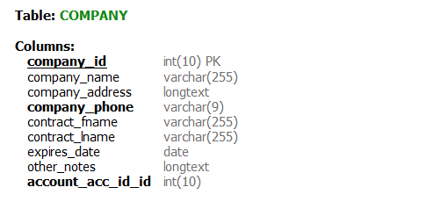

**รูปที่ 4.2 : โครงสร้างฐานข้อมูลตาราง COMPANY**

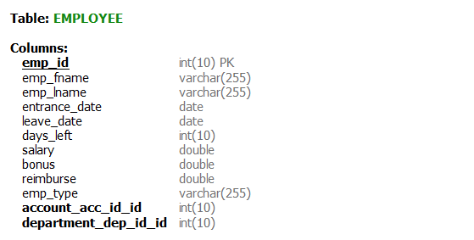

**รูปที่ 4.3 : โครงสร้างฐานข้อมูลตาราง EMPLOYEE**

รูปภาพประกอบด้วย มีด

คำอธิบายที่สร้างโดยอัตโนมัติ

**รูปที่ 4.4 : โครงสร้างฐานข้อมูลตาราง SALE**

รูปภาพประกอบด้วย ภาพหน้าจอ

คำอธิบายที่สร้างโดยอัตโนมัติ

**รูปที่ 4.5 : โครงสร้างฐานข้อมูลตาราง ACCOUNTANT**

2. ฐานข้อมูลเกี่ยวกับแผนกงาน (แผนกงานของพนักงาน)

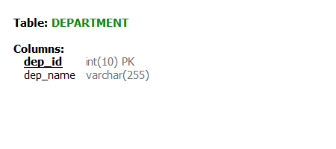

**รูปที่ 4.6 : โครงสร้างฐานข้อมูลตาราง DEPARTMENT**

3. ฐานข้อมูลเกี่ยวกับพื้นที่ว่าง (พนักงานฝ่ายขายเพิ่มพื้นที่ว่าง)

รูปภาพประกอบด้วย ภาพหน้าจอ

คำอธิบายที่สร้างโดยอัตโนมัติ

**รูปที่ 4.7 : โครงสร้างฐานข้อมูลตาราง APERTURE**

4. ฐานข้อมูลเกี่ยวกับร้านค้า ค่าใช้จ่ายของร้านค้า และผู้จัดการร้านค้า (ลูกค้าใช้งาน)

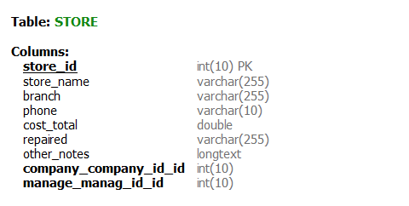

**รูปที่ 4.8 : โครงสร้างฐานข้อมูลตาราง STORE**

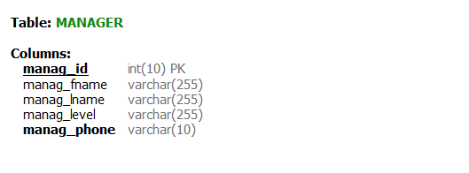

**รูปที่ 4.9 : โครงสร้างฐานข้อมูลตาราง MANAGER**

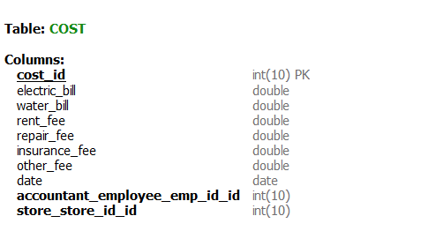

**รูปที่ 4.10 : โครงสร้างฐานข้อมูลตาราง COST**

**4.2 ส่วนประกอบต่างๆ ของระบบ**

1) ผู้ใช้ประกอบด้วย

- customer เป็นบริษัทหรือร้านค้าและ พนักงานของห้างมีฝ่าย

**-** accountantเป็นฝ่ายบัญชีที่คอยกีอกค่าใช้จ่ายทั้งหมดของแต่ละร้าน ฝ่าย

**-** sale เป็นฝ่ายขายพื้นที่ว่าง หรือกำลังจะหมดสัญญาเช่า เพิ่มข้อมูลร้านค้า และคุยเรื่องสัญญาเช่าและราคา

2) มีเมนูหลักดังนี้

- ดูรายละเอียดพื้นที่ว่าง

- จองพื้นที่ว่าง

- ดูรายละเอียดร้านค้า

- แก้ไขรายละเอยดร้านค้า

- แก้ไขรายละเอียดพท้นที่ว่าง

- ดูรายละเอียดค่าใช้จ่ายต่างๆ

- เพิ่มข้อมูลร้านค้า

- ลบข้อมูลร้านค้า

- แก้ไขข้อมูลร้านค้า

- เพิ่มค่าใช้จ่ายแต่ละร้าน

- แก้ไขค่าใช้แต่ละร้าน

3) เมนูย่อยมีดังนี้

* ค้นหาร้านค้า
* ค้าพื้นที่ว่าง
* เปลี่ยนรหัสผ่าน
* เพิ่มผู้ใช้งาน

**4.3 โปรแกรมในระบบ**

1. รายงานต่าง ๆ

1. รายงานสรุปค่าใช้จ่ายทั้งหมดของแต่ละร้านค้าที่มาเช่าพื้นที่ภายในห้าง

ชื่อผู้สร้างรายงาน : นายพันธกานต์ แก้วสังหาร รหัส 61070139

SQL Query : SELECT s.store_id 'Store ID', s.store_name 'Store Name', SUM(IFNULL(c.electric_bill, 0) + IFNULL(c.water_bill, 0) + IFNULL(c.rent_fee, 0) + IFNULL(c.repair_fee, 0) + IFNULL(c.insurance_fee, 0) + IFNULL(c.other_fee, 0)) 'Cost Total' FROM STORE s LEFT OUTER JOIN COST c ON(s.store_id = c.store_store_id_id) GROUP BY s.store_name;

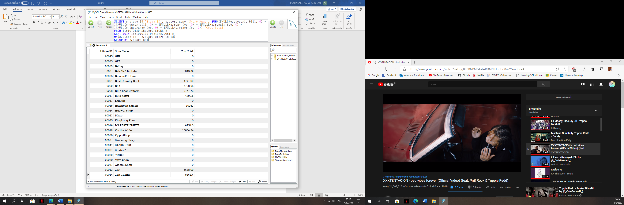

**รูปที่ 4.11 : รายงานสรุปค่าใช้จ่ายทั้งหมดของแต่ละร้านค้าที่มาเช่าพื้นที่ภายในห้าง**

1. รายงานสรุปรายได้ต่อเดือนทั้งหมดของพนักงานแต่ละคน เเละเเสดงชื่อเเผนกของพนักงานคนนั้นๆ

ชื่อผู้สร้างรายงาน : นายพันธวีร์ คงสวัสดิ์ รหัส 61070140

SQL Query : SELECT e.emp_id 'Employee ID', e.emp_fname 'First Name', e.emp_lname 'Last_name', e.emp_type 'Account Type', d.dep_name 'Department',

(e.salary+e.bonus+e.reimburse) 'Salary Total / Month' FROM EMPLOYEE e

JOIN DEPARTMENT d ON(e.department_dep_id_id = d.dep_id);

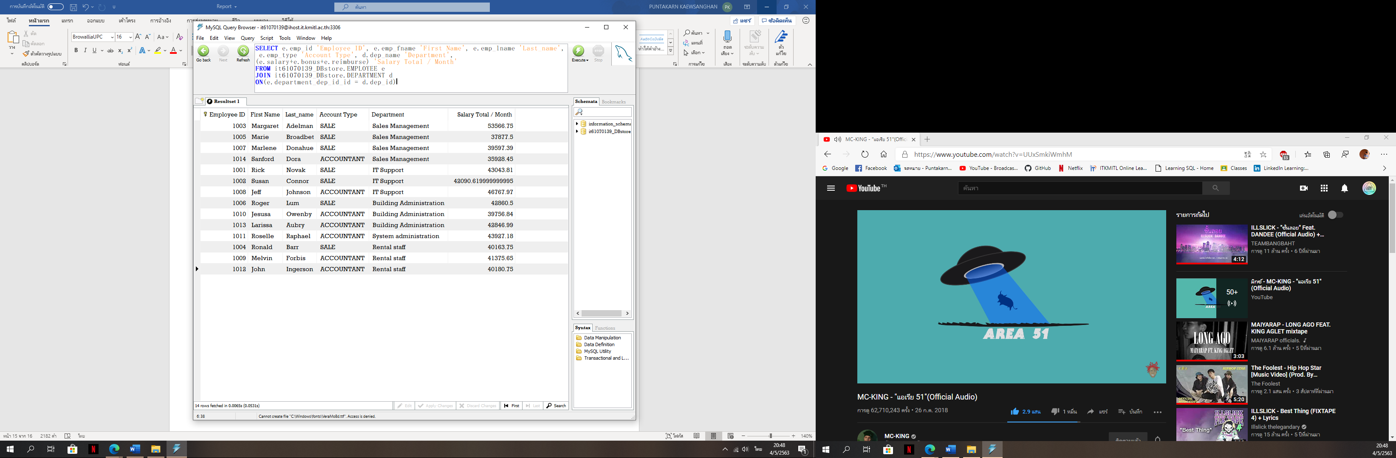

**รูปที่ 4.12 : รายงานสรุปรายได้ต่อเดือนทั้งหมดของพนักงานแต่ละคน เเละ**

**เเสดงชื่อเเผนกของพนักงานคนนั้นๆ**

1. รายงานรายชื่อพนักงานทุกคนที่ได้รับเงินเดือนสูงกว่าค่าเฉลี่ยเงินเดือนทั้งหมด และเรียงลำดับผลลัพธ์ด้วยเงินเดือนจากมากไปน้อย

ชื่อผู้สร้างรายงาน : นายภีมวัฒน์ ณรงค์พงศ์พันธ์ รหัส 61070165

SQL Query : SELECT emp_fname ‘First name’, emp_lname ‘Last Name’, salary ‘Salary’ FROM EMPLOYEE WHERE salary > ( SELECT AVG(salary) FROM EMPLOYEE ) ORDER BY salary DESC

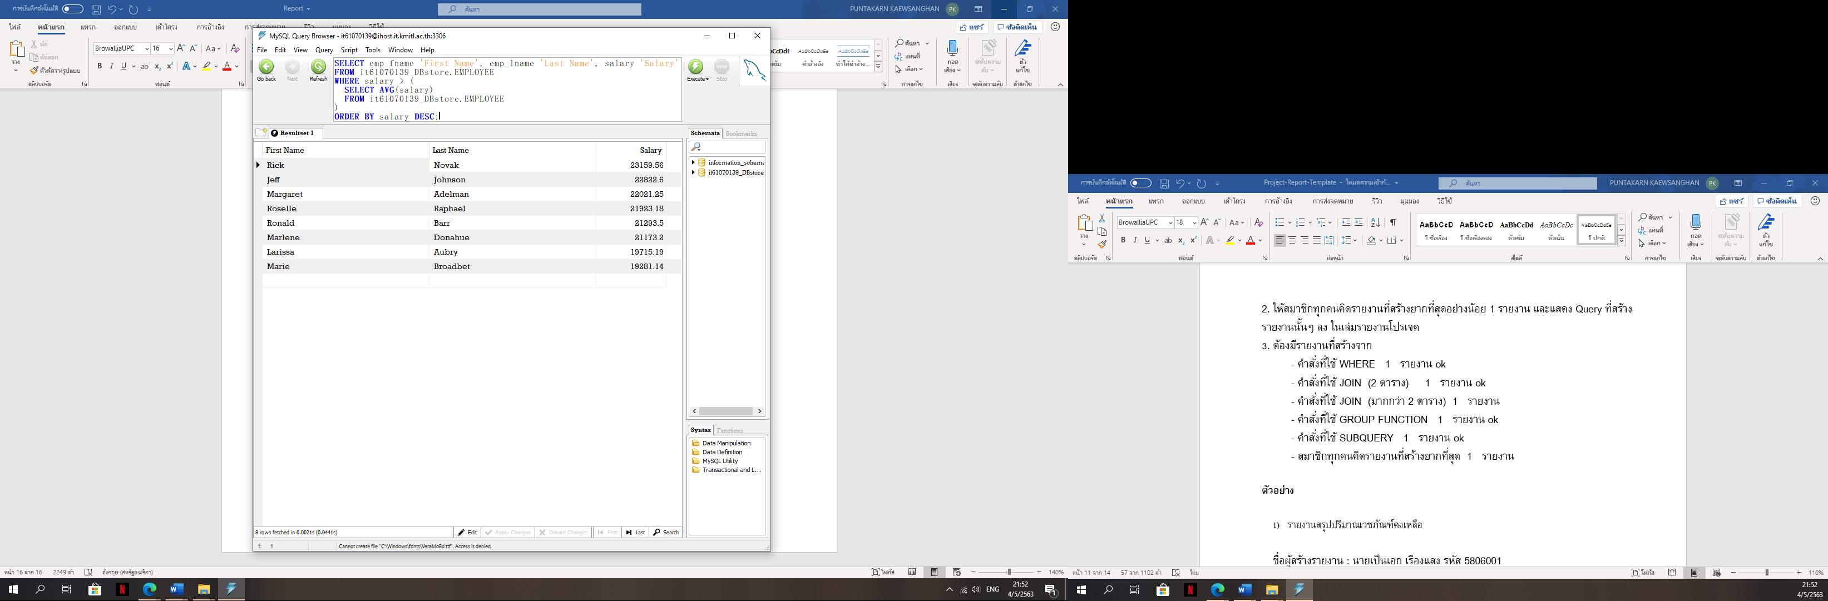

**รูปที่ 4.13 : รายงานรายชื่อพนักงานทุกคนที่ได้รับเงินเดือนสูงกว่าค่าเฉลี่ยเงินเดือนทั้งหมด และเรียงลำดับผลลัพธ์ด้วยเงินเดือนจากมากไปน้อย**

1. รายงาน พนักงานฝ่าย Sale ที่ทำยอดขายได้มากที่สุดตลอดทั้งปีโดยนับจากค่าเช่าต่อเดือนที่สามารถขายได้ มูลค่าสูงที่สุดและมากที่สุด

ชื่อผู้สร้างรายงาน : นายพอพล อินทรีย์ รหัส 61070133

SQL Query : SELECT MAX(Sales) "Sales", e.emp_id "ID", e.emp_fname "FirstName", e.emp_lname "LastName", e.salary "Salary", e.bonus "Bonus" FROM (SELECT sum(aper_price) "Sales", sale_employee_emp_id_id "EmployeeID"

FROM STORE s JOIN APERTURE a ON(s.store_id = a.store_store_id_id)

GROUP BY (a.sale_employee_emp_id_id)) sale JOIN SALE s ON(sale.EmployeeID = s.id) JOIN EMPLOYEE e ON(s.employee_emp_id_id = e.emp_id);

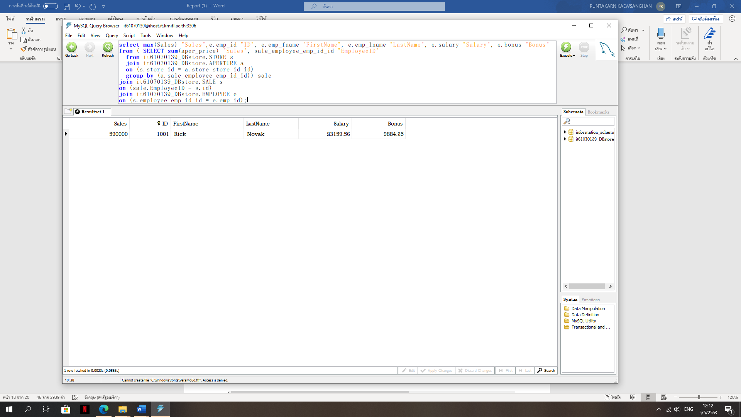

**รูปที่ 4.14 : รายงานพนักงานฝ่ายขายที่ทำยอดขายได้มากที่สุดตลอดทั้งปีโดยนับจากค่าเช่าต่อเดือนที่สามารถขายได้ มูลค่าสูงที่สุดและมากที่สุด**

1. รายงานแสดงชื่อ นามสกุล เบอร์โทรและตำแหน่ง ของพนักงานฝ่ายขายและเรียงตัวอักษรของชื่อ

ชื่อผู้สร้างรายงาน : นายพัทธพล ยางกิจวิบูลย์ รหัสนักศึกษา 61070138

SQL Query : SELECT e.emp_fname, e.emp_lname, phone, position FROM EMPLOYEE e JOIN SALE s ON ( s.employee_emp_id_id = e.emp_id) ORDER BY e.emp_fname ASC;

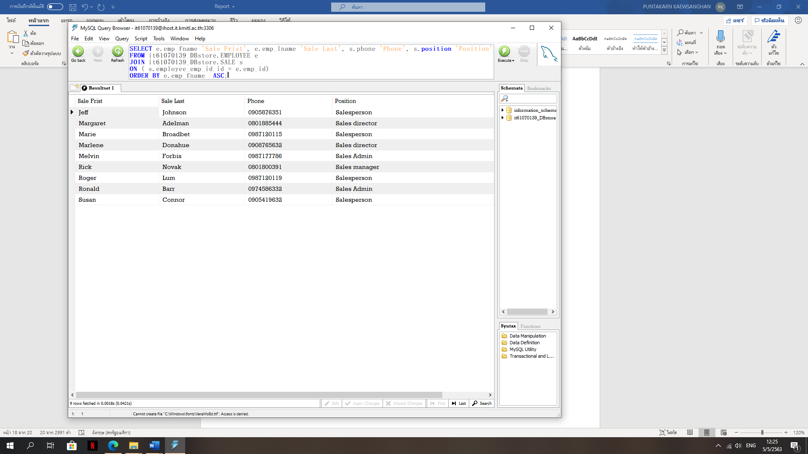

**รูปที่ 4.15 : รายงานแสดงชื่อ นามสกุล เบอร์โทรและตำแหน่ง ของพนักงานฝ่ายขายและเรียงตัวอักษรของชื่อ**

1. รายงานแสดงข้อมูลของผู้จัดการร้านค้าทั้งหมดที่อยู่ในพื้นที่ว่าง

ชื่อผู้สร้างรายงาน : นายธีรวัต กาญจนปานวงษ์ รหัสนักศึกษา 61070093

SQL Query : SELECT m.manag_id, m.manag_fname, m.manag_lname, m.manag_level, m.manag_phone FROM MANAGER m JOIN STORE s ON(m.manag_id = s.manage_manag_id_id) JOIN APERTURE a ON(s.store_id = a.store_store_id_id);

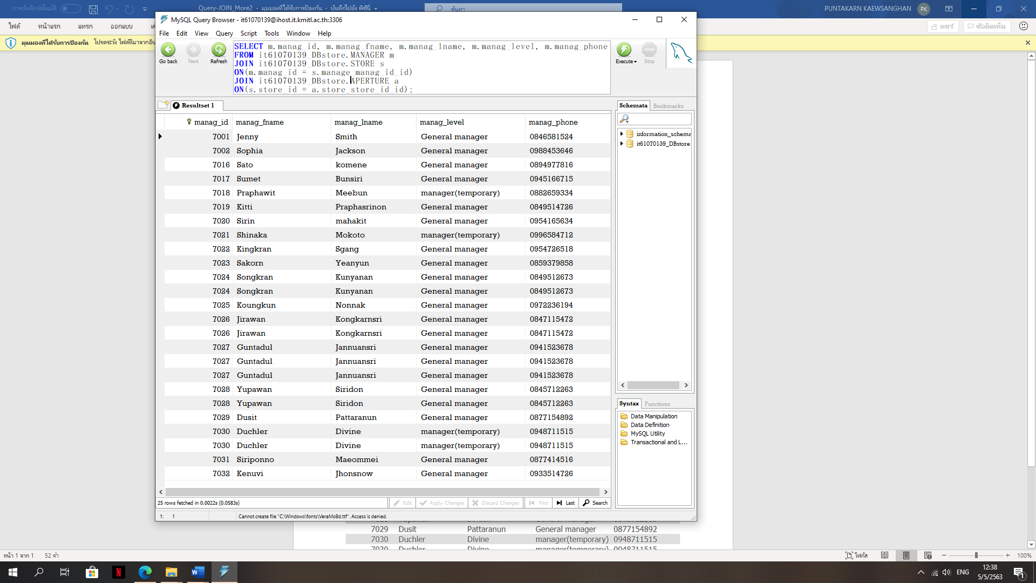

**รูปที่ 4.16 : รายงานแสดงข้อมูลของผู้จัดการร้านค้าทั้งหมดที่อยู่ในพื้นที่ว่าง**

1. รายงานกำไรจากค่าเช่าที่ที่คาดว่าจะได้ต่อปีหักจากเงินเดือนพนักงานและโบนัส

ชื่อผู้สร้างรายงาน : สมาชิกในกลุ่มทุกคน

SQL Query : SELECT CONCAT((SUM(aper_price)*12)-((SUM(salary)*12)+SUM(bonus)), " Baht") "Annual income"

FROM EMPLOYEE e LEFT OUTER JOIN SALE s ON(s.employee_emp_id_id = e.emp_id) JOIN APERTURE a ON(a.sale_employee_emp_id_id = s.id)

WHERE store_store_id_id IS NOT NULL AND leave_date IS NULL;

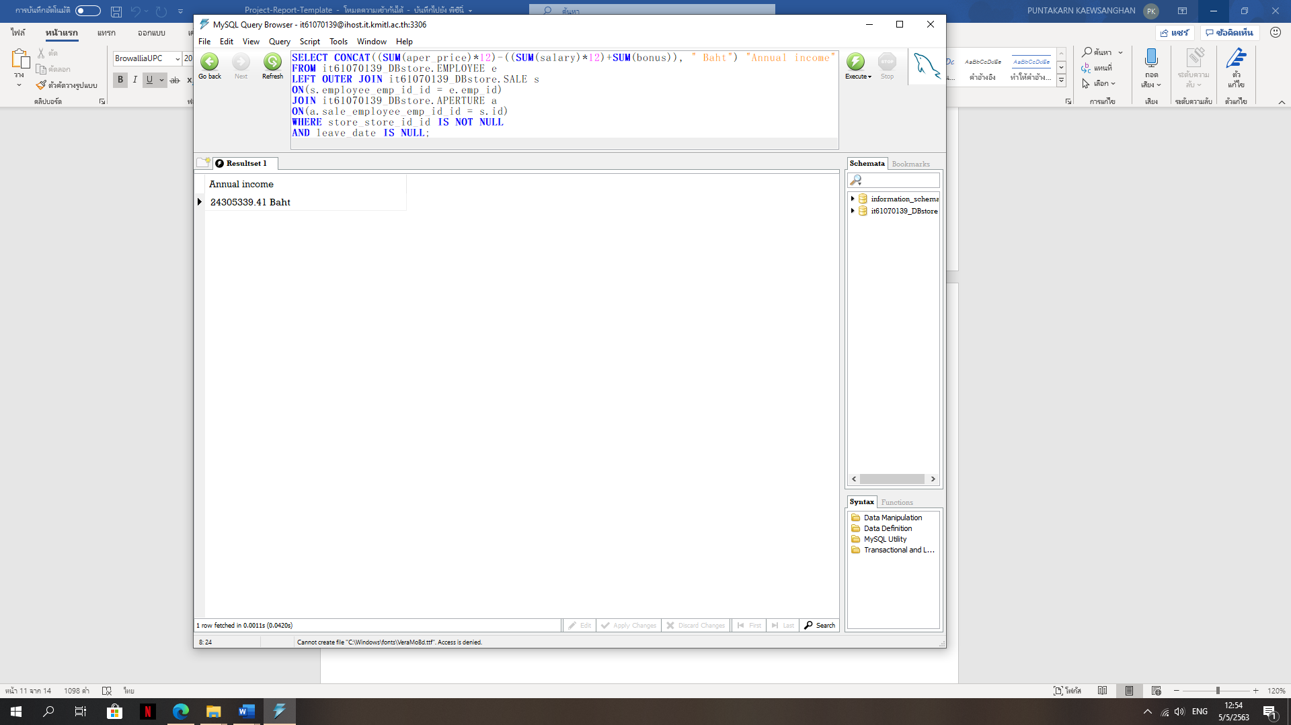

**รูปที่ 4.17 : รายงานกำไรจากค่าเช่าที่ที่คาดว่าจะได้ต่อปีหักจากเงินเดือนพนักงานและโบนัส**

2. ฐานข้อมูลที่พัฒนา

1) ข้อมูลตาราง ACCOUNT

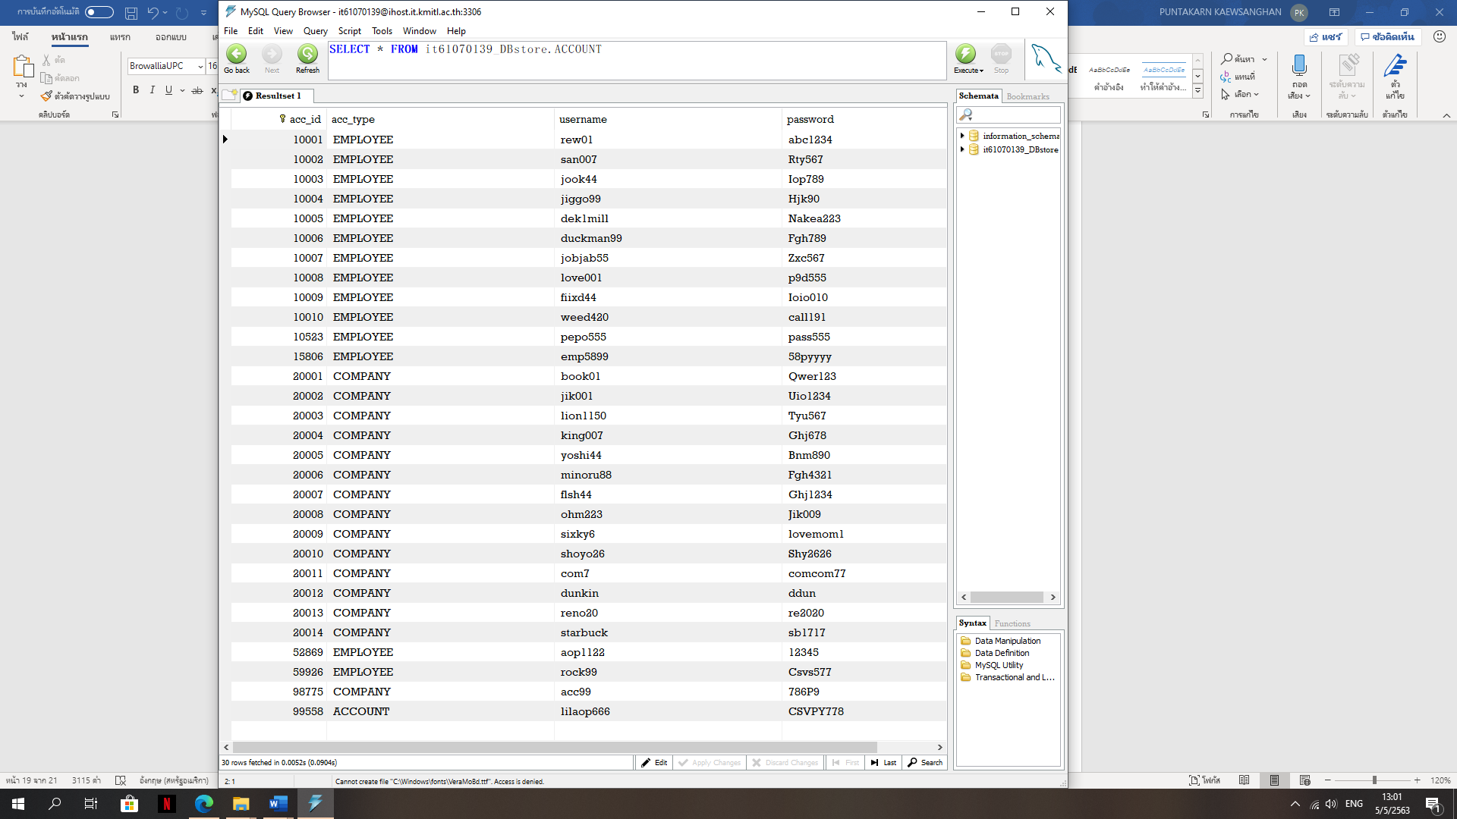

**รูปที่ 4.18 : ข้อมูลในตาราง** **ACCOUNT**

2) ข้อมูลตาราง DEPARTMENT

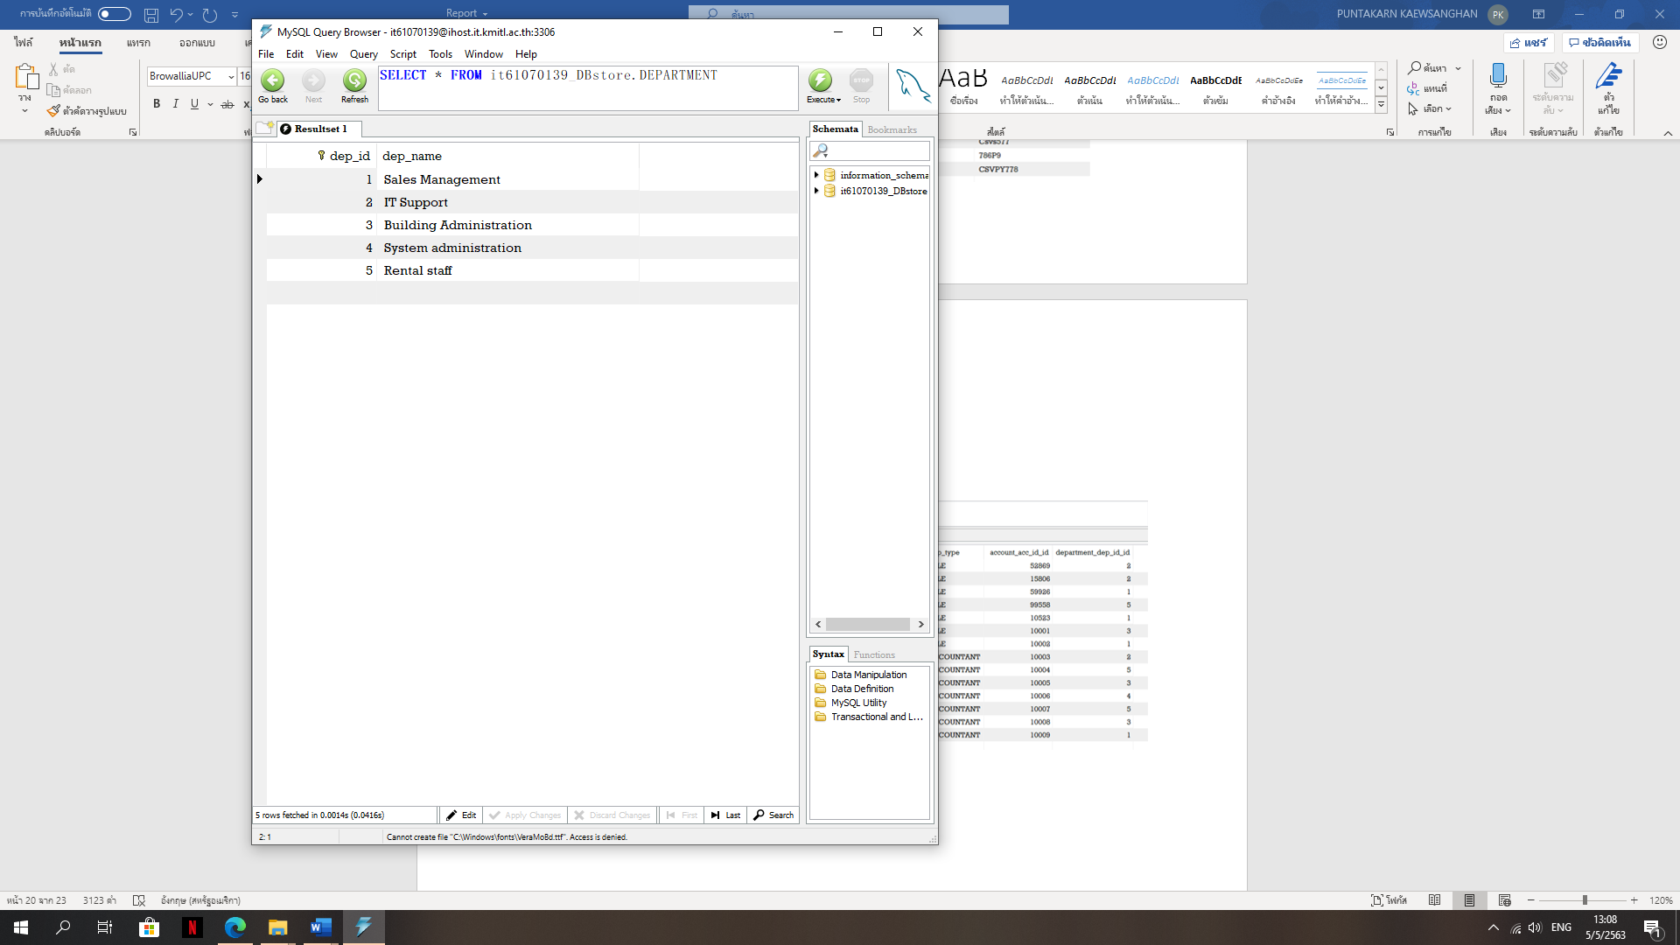

**รูปที่ 4.19 : ข้อมูลในตาราง** **DEPARTMENT**

3) ข้อมูลตาราง EMPLOYEE

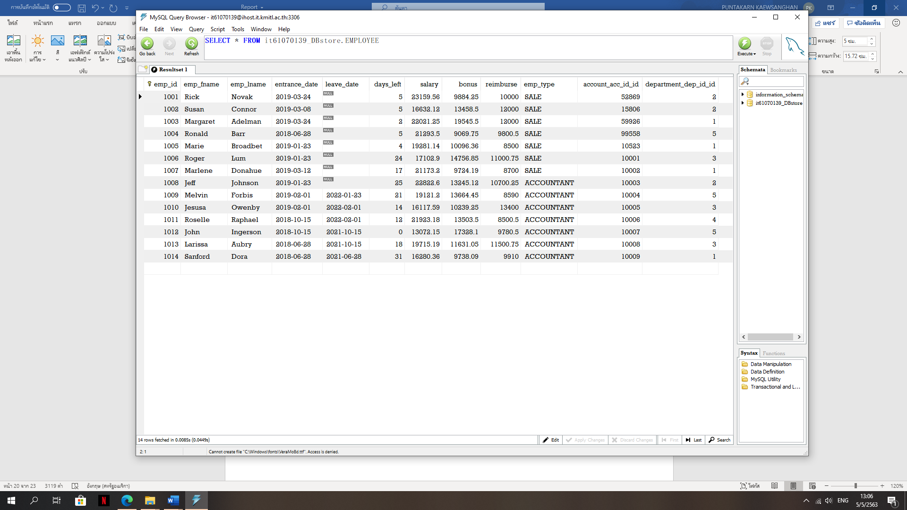

**รูปที่ 4.20 : ข้อมูลในตาราง** **EMPLOYEE**

4) ข้อมูลตาราง COMPANY

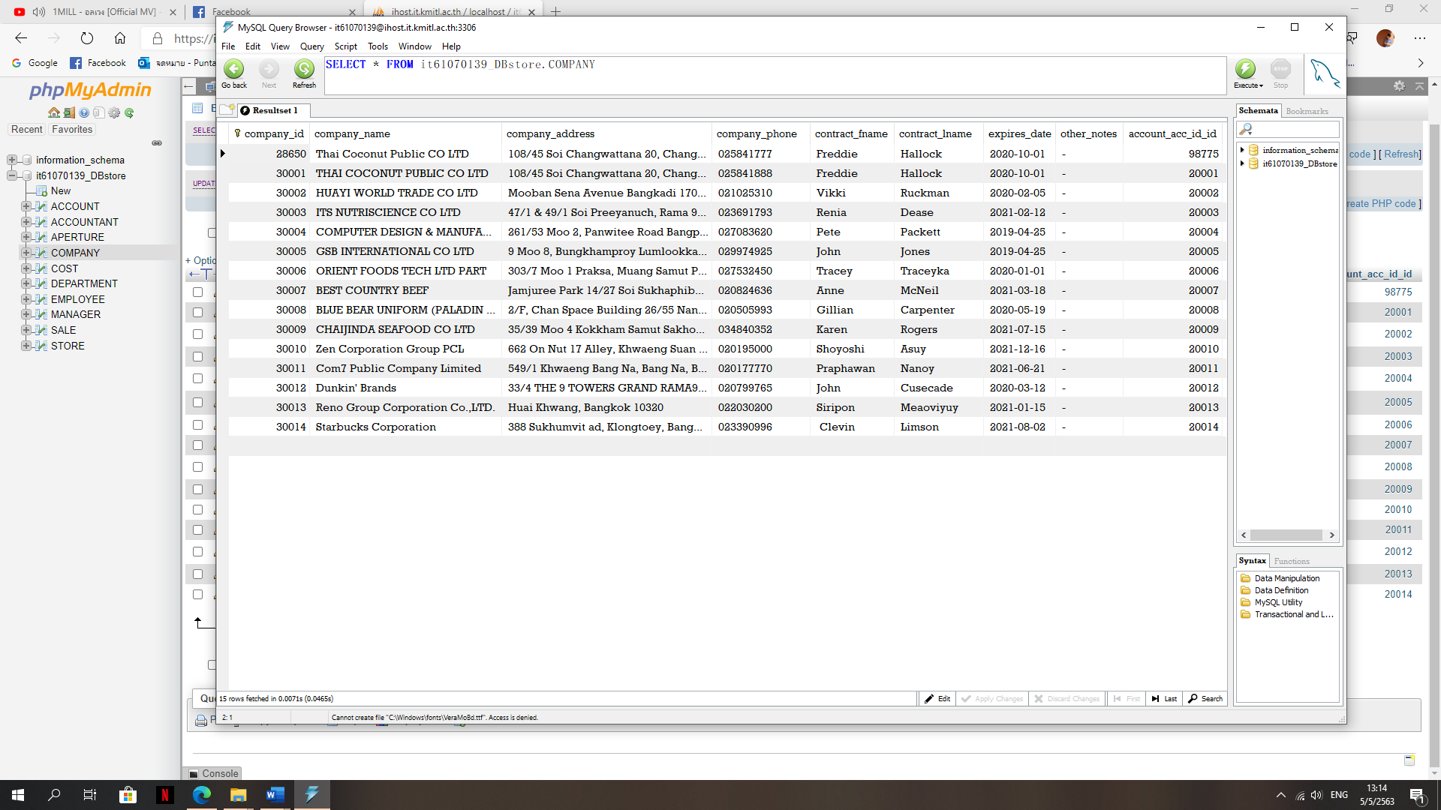

**รูปที่ 4.21 : ข้อมูลในตาราง** **COMPANY**

5) ข้อมูลตาราง SALE

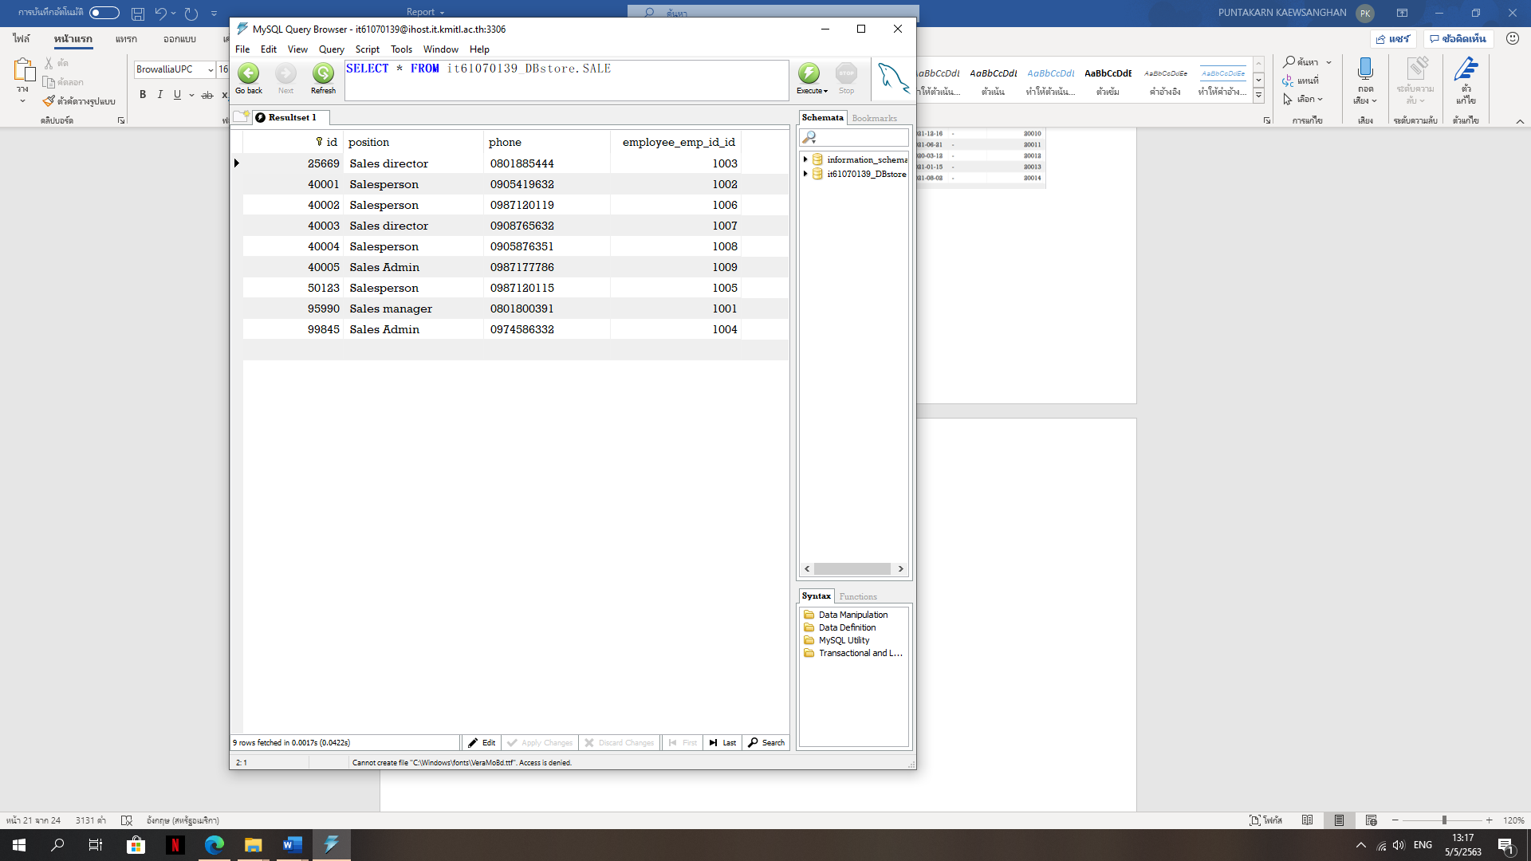

**รูปที่ 4.22 : ข้อมูลในตาราง** **SALE**

6) ข้อมูลตาราง ACCOUNTANT

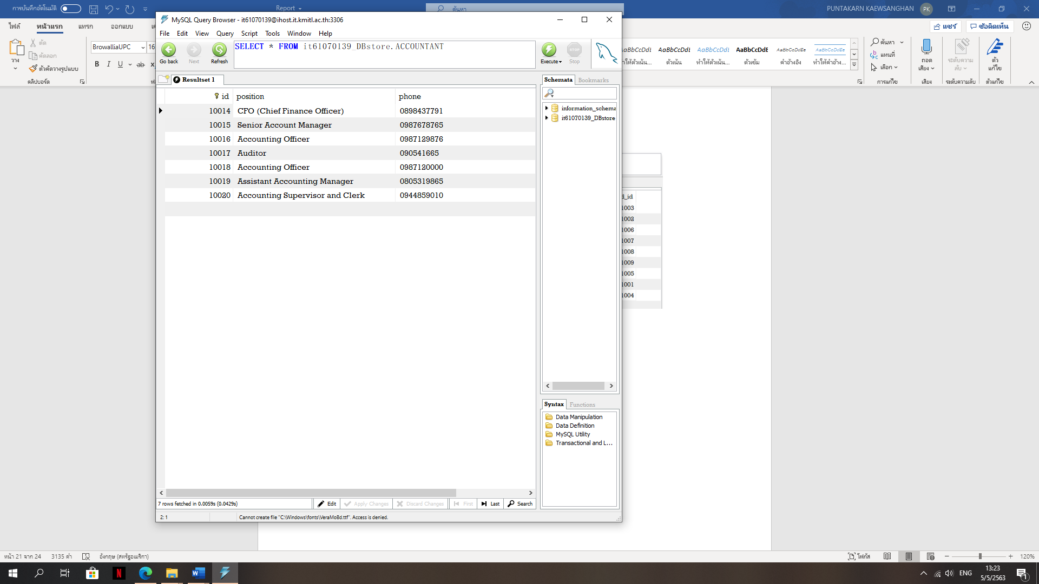

**รูปที่ 4.23 : ข้อมูลในตาราง** **ACCOUNTANT**

7) ข้อมูลตาราง MANAGER

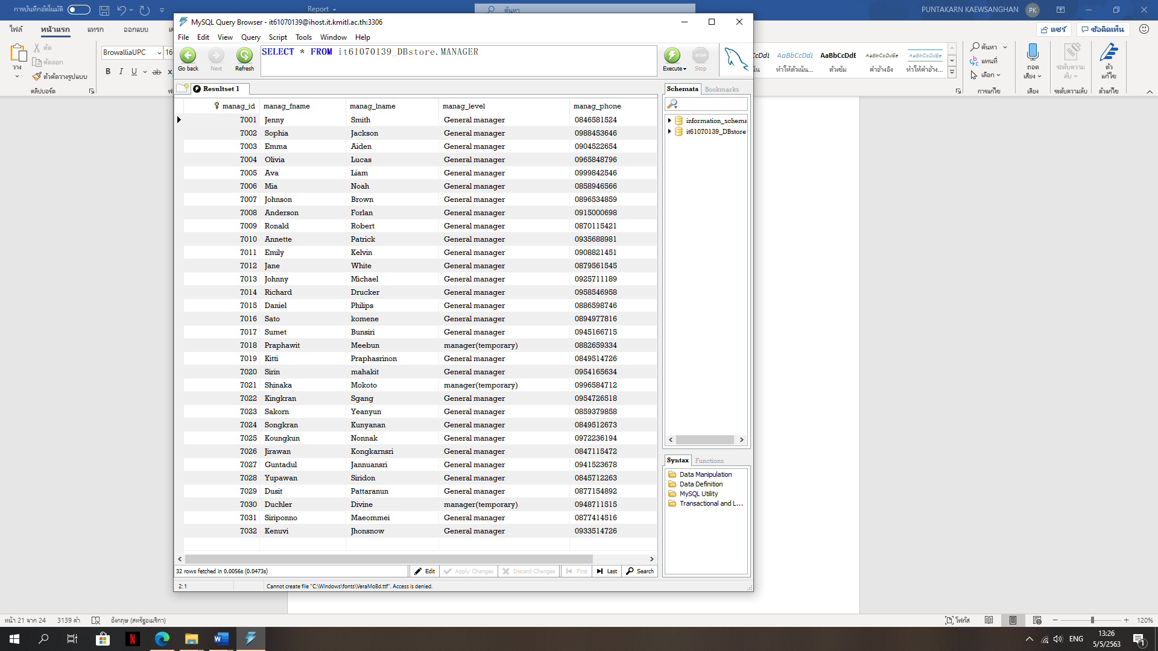

**รูปที่ 4.24 : ข้อมูลในตาราง** **MANAGER**

8) ข้อมูลตาราง APERTURE

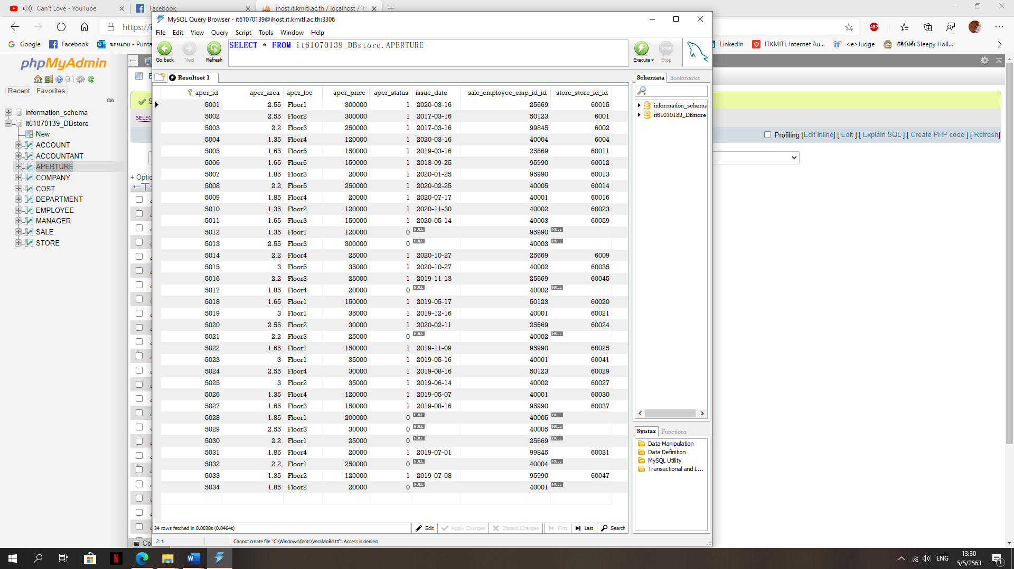

**รูปที่ 4.25 : ข้อมูลในตาราง** **APERTURE**

9) ข้อมูลตาราง STORE

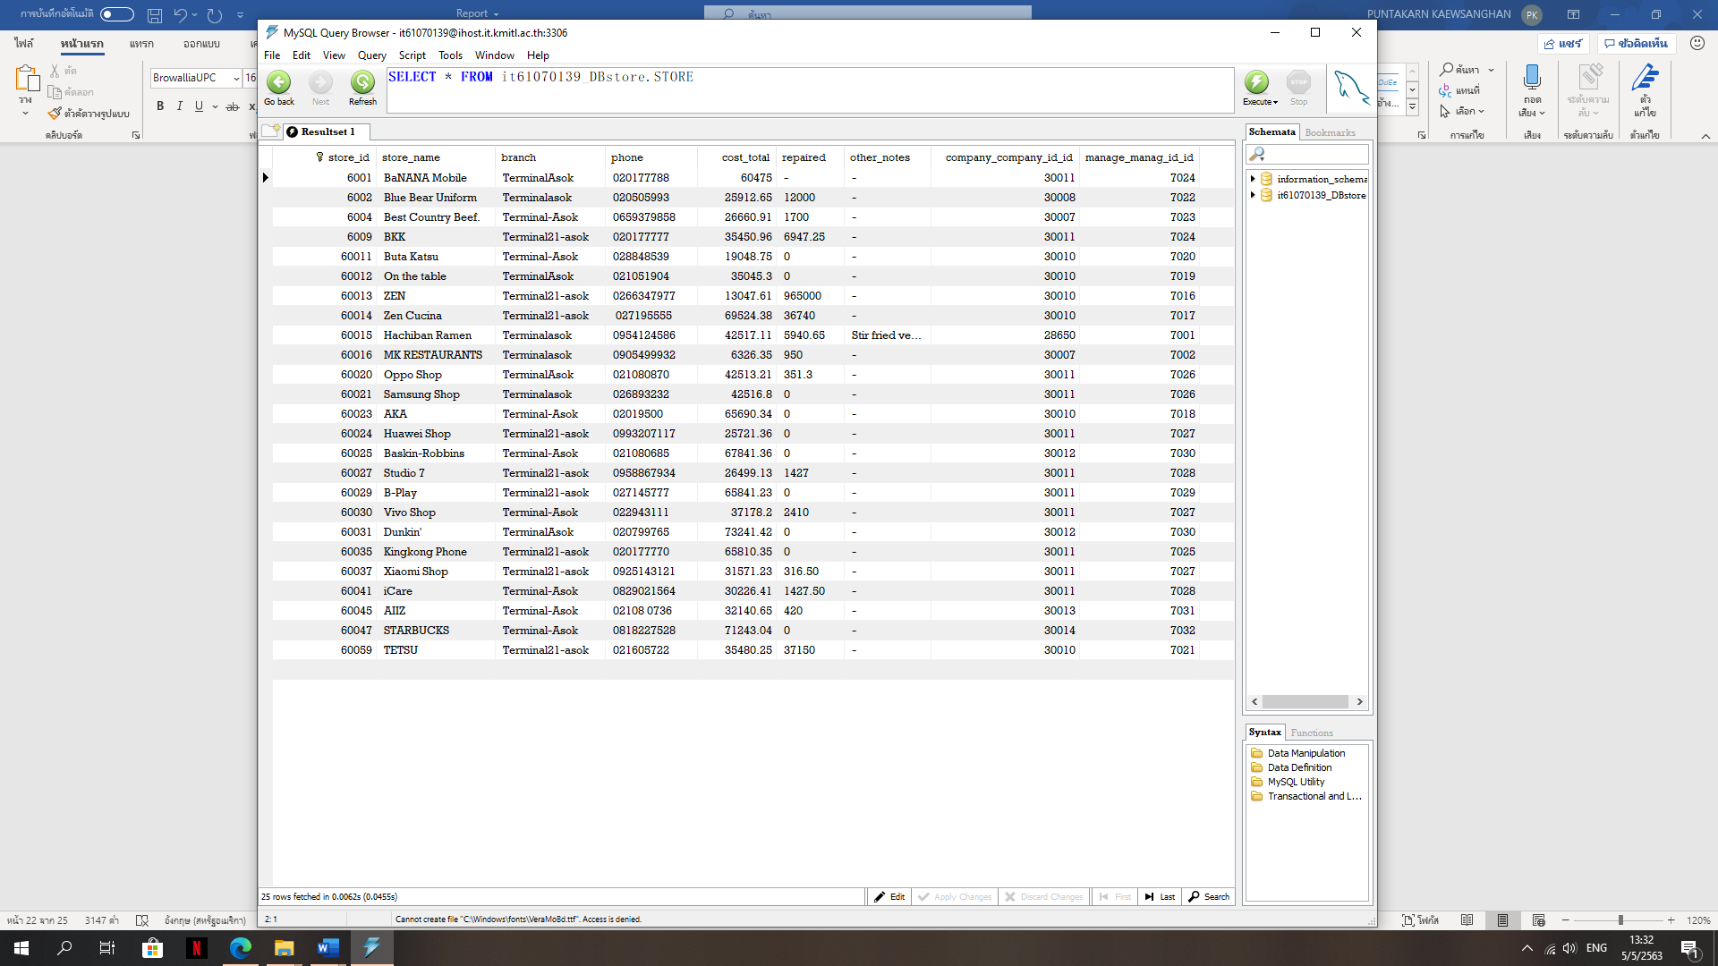

**รูปที่ 4.26 : ข้อมูลในตาราง** **STORE**

10) ข้อมูลตาราง COST

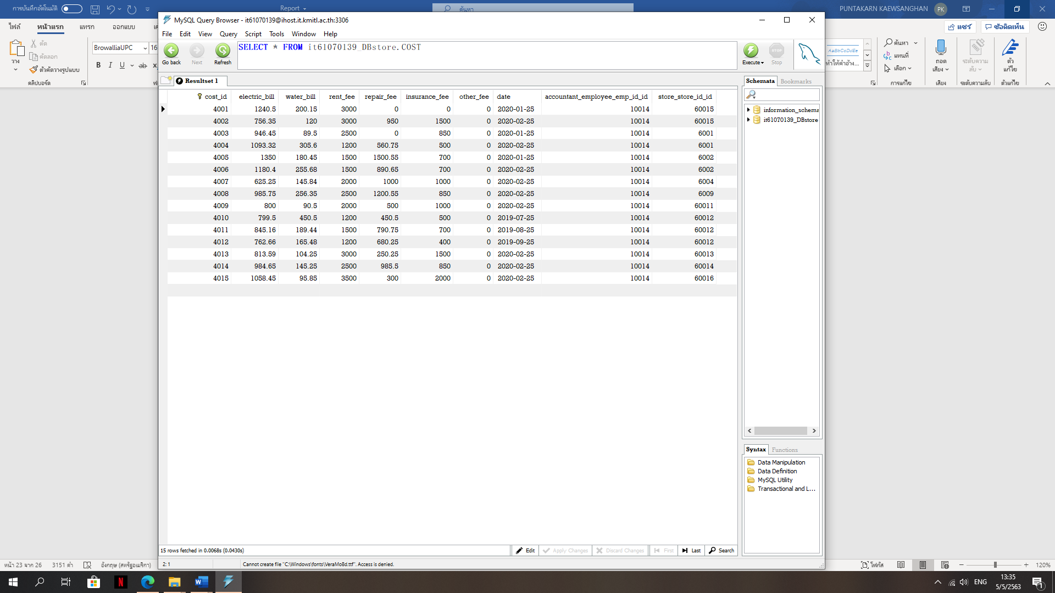

**รูปที่ 4.27 : ข้อมูลในตาราง** **COST**

**บทที่ 5**

**สรุปและเสนอแนะ**

**5.1 สรุปโครงงาน**

การดำเนินโครงงานนี้บรรลุวัตถุประสงค์ที่กำหนดไว้คือ ให้ลูกค้าที่จะมาเช่าพื้นที่และฝ่ายขายกับฝ่ายบัญชีในห้างสรรพสินค้าสะดวกมากยิ่งขึ้น ลูกค้าก็เข้ามาเลือกดูพื้นที่ว่างได้ง่าย ฝ่ายขายก็สะดวกในการขายพื้นที่ว่างมากขึ้น และฝ่ายบัญชีก็สามารถจัดการกำหนดบิลต่างๆได้ง่ายมากยิ่งขึ้น ระบบนี้ให้ลูกค้าเข้ามาดูพื้นที่ว่าพื้นที่ตรงนี้ลูกค้าถูกใจหรือเปล่าและเพื่อให้ฝ่ายบัญชีของห้างเข้าถึงและจัดการเกี่ยวกับรายรับรายจ่ายของร้านค้าที่เข้ามาเช่าพื้นที่ได้ง่ายขึ้น นอกจากระบบจะจองและแก้ไขพื้นที่ยังสามารถเพิ่มหรือแก้ไขบิลค่าใช้จ่ายของร้านค้าต่างๆได้ และ สามารถแสดงให้ดูได้ว่ามีพื้นที่ไหนที่ได้เช่าไปแล้วบ้างหรือยังไม่ถูกเช่าได้อย่างถูกต้องควบถ้วน

**5.2 ปัญหาในการพัฒนาระบบและวิธีแก้ไข**

1. แฟ้มข้อมูลมีความปลอดภัยน้อย ในระบบฐานข้อมูล ถ้าหากทุกคนสามารถเรียกและเปลี่ยนแปลงข้อมูลในฐานข้อมูลทั้งหมดได้ อาจก่อให้เกิดความเสียหายต่อข้อมูลได้ หากไม่มีการจัดการด้านความปลอดภัยของข้อมูล ฐานข้อมูลจะไม่สามารถใช้เก็บข้อมูลบางส่วนได้ ระบบฐานข้อมูลส่วนใหญ่มีการรักษาความปลอดภัยของข้อมูล ได้แก่ ต้องมีชื่อผู้ใช้และรหัสผ่าน ในการเข้าใช้งานฐานข้อมูลสำหรับผู้ใช้แต่ละคน วิธีเเก้ไขคือ ระบบการจัดการฐานข้อมูลควรมีการเข้ารหัสและถอดรหัส เพื่อปกปิดข้อมูลแก่ผู้ที่ไม่เกี่ยวข้อง เช่น มีการเข้ารหัสของรหัสผ่าน ซึ่งในส่วนต่างๆ เหล่านี้ในระบบแฟ้มข้อมูลจะไม่มีการเข้ารหัส เป็นต้น

2. ระบบฐานข้อมูลการเชื่อมโยงกันของข้อมูลในเเต่ละตารางมีความซับซ้อนกันในเรื่องของการเชื่อมถึงกันอยู่มาก จึงทำให้ตอนสร้างฐานข้อมูลมีปัญหาอยู่ตลอด เเต่กลุ่มของพวกเราก็ทำสำเร็จเเละผ่านไปได้ด้วยดี วิธีเเก้ไขคือ ควรออกเเบบฐานข้อมูลให้ซับซ้อนน้อยลงเเละเข้าถึงง่ายกว่านี้ เพื่อที่จะสะดวกต่อการนำไปใช้งาน มีการกำหนดตัวแปลที่เชื่อมถึงกันระหว่างตารางให้ชัดเจนมากยิ่งขึ้น

**5.3 ข้อเสนอแนะ**

1. ระบบนี้ควรจะพร้อมใช้งานกับพนักงานทุกแผนกงานและควรเตรียมฐานข้อมูลให้พร้อมกับข้อมูลที่มากขึ้นกว่าเดิม

2. ความปลอดภัยของระบบนี้ยังไม่ค่อยแข็งแรงไม่มีการป้องกันรหัสผ่าน และข้อมูลก็ยังซับซ้อนมากเกินไปควรทำให้ง่ายเพื่อความสะดวกในทุกๆ ด้านต่อๆ ไป

**บรรณานุกรม**

1. Anthony Thong Do, “A Database Diagram Designer Built for Developers and Analysts”, www. medium.com, 2018.
2. Omar Aamir, “Connect DJango with MySQL Database”, www. medium.com, 2019.
3. Andrea Zanin, “How to set up a database if you’re a front-end developer”, www. medium.com, 2017.